**Теоретические сведения**

На вход системы управления поступает текущая скорость автомобиля, цвет светофора и расстояние до светофора. На выходе системы управления получаем желаемую скорость автомобиля после обработки входных данных. Функциональная схема представлена на рисунке 1.

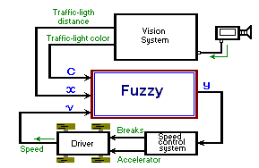  
*Рисунок 1. Функциональная система.*

Необходимо разработать систему нечетких правил и функций принадлежностей чтобы:

1. Автомобиль двигался свыше 60 км/ч вдали от светофора
2. Автомобиль останавливается на перекрестке на красный сигнал светофора

Используются следующие сигналы светофора:

1. Красный
2. Красный-желтый
3. Желтый
4. Зеленый
5. Выключен

В дополнение машина обеспечена системой отслеживания переезда за стоп-линию, в случае чего отъезжает назад.

**Ход работы**

Для начала написали все нужны функции принадлежности: функцию светофора, функцию положения, функцию входной скорости и функцию управляющего воздействия на выходную скорость. Все они представлены на рисунках ниже:

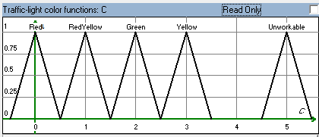  
*Рисунок 2. Функция принадлежности светофора.*

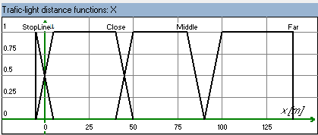  
*Рисунок 3. Функция принадлежности положения.*

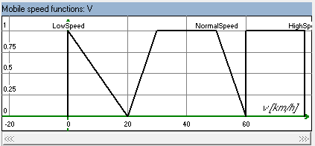  
*Рисунок 4. Функция принадлежности входной скорости.*

*Рисунок 5. Функция принадлежности выходной скорости.*

Данные функции могут отрабатывать следующие события во время движения:

1. Реакция на соответствующие сигналы светофора
2. Реакция на соответствующие положения машины
   1. Far: Машина дальше 80 метров от светофора
   2. Middle: Машина в пределах от 40 до 80 метров от светофора
   3. Close: Машина от 5 до 40 метров от светофора
   4. StopLine: Машина достигла пределы стоп-линии
3. Реакция на режимы скоростей
4. Реакция на изменение соответствующего режима скорости в соответствии с правилами

Чтобы выполнить задание были написаны следующие правила:

IF x IS Far THEN y IS FullSpeed

IF x IS Middle OR c IS Green THEN y IS MaxTownSpeed

IF x IS Middle AND (c IS Red OR c IS RedYellow OR c IS Yellow) THEN y IS TownSpeed

IF x IS Close AND c IS Red THEN y IS Stopping

IF x IS StopLine AND (c IS Red OR c IS RedYellow OR c IS Yellow) THEN y IS Backward

IF c IS Unworkable THEN y IS MaxTownSpeed

**Проверка работы системы**

При неработающем светофоре машина должна придерживаться скорости MaxTownSpeed (около 60 км/ч). Результат на рисунке 6.

*Рисунок 6. Проезд перекрестка при неработающем светофоре.*

При включении красного сигнала машина должна остановиться вблизи стоп линии (5 метров). Результат на рисунке 7.

*Рисунок 7. Остановка перед перекрестком при красном сигнале светофора.*

При расстоянии свыше 80 метров от светофора машина должна придерживаться скорости FullSpeed (70 км/ч). Результат на рисунке 8.

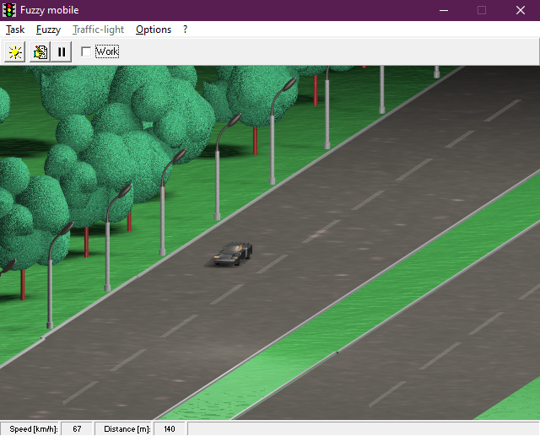  
*Рисунок 8. Проезд трассы вдали от перекрестка выше 60 км/ч.*

При внезапном включении красного, красно-желтого сигнала или желтого сигнала близ точки 80 метров машина должна снизить скорость до значения TownSpeed (около 40 км/ч) и держать ее до положения Close (40 метров). Результат на рисунке 9.

*Рисунок 9. Соблюдение безопасного скоростного режима.*

Режим Backward при переезде за стоп-линию (переезд вызван слишком резким включением красного сигнала после разгона на зеленом). Результат на рисунке 10.

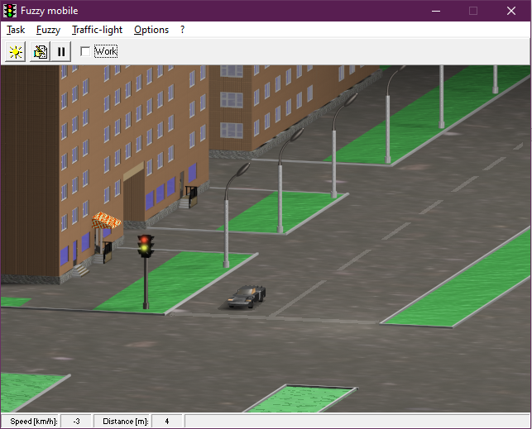  
*Рисунок 10. Режим заднего хода при переезде стоп-линии.*